HỌC VIỆN KỸ THUẬT QUÂN SỰ
KHOA CÔNG NGHỆ THÔNG TIN

Quản lý cửa hàng bách hóa

TÀI LIỆU MÔ TẢ THIẾT KẾ PHẦN MỀM

Mã dự án: QLCHBH-GHN
Mã tài liệu: QLCHBH-TKPM
Phiên bản tài liệu: v1.0

Hà Nội, 06/2013

Bảng ghi nhận sự thay đổi của tài liệu
Thời gian thay đổi | Nội dung thay đổi | Lý do | Phiên bản bị thay đổi | Mô tả sự thay đổi | Phiên bản mới
20/05/2014 | Khởi tạo tài liệu |  |  |  | V1.0

Trang ký

Người lập: Trần Thành Nghĩa Ngày 20/05/2014

Người xem xét: Đoàn Hoàng Giang Ngày 20/05/2014

Người xem xét: Võ Việt Hà Ngày 20/05/2014

Người phê duyệt: Nguyễn Thị Hiền Ngày
Giáo viên hướng dẫn

MỤC LỤC
1. GIỚI THIỆU 7
1.1. Mục đích tài liệu 7
1.2. Phạm vi tài liệu 7
1.3. Thuật ngữ và các từ viết tắt 7
1.4. Tài liệu tham khảo 7
1.5. Mô tả tài liệu 8
2. TỔNG QUAN VỀ PHẦN MỀM 9
3. THIẾT KẾ KIẾN TRÚC PHẦN MỀM 10
3.1. Mô hình kiến trúc 10
a. Lớp thực thể (Entity) 10
b. Lớp DataAcessLayer 11
c. Lớp Giao diện 11
d. Lớp Bussiness 12
3.2. Mô tả kiến trúc 12
a. Phân hệ “Quản lý mặt hàng” 14
b. Phân hệ “Quản lý loại mặt hàng” 15
c. Phân hệ “Quản lý nhà cung cấp” 16
d. Phân hệ “Quản lý nhân viên” 17
e. Phân hệ “Quản lý khách hàng” 18
f. Phân hệ “Quản lý nhập hàng” 19
g. Phân hệ “Quản lý xuất hàng” 20
h. Phân hệ “Quản lý hóa đơn” 21
i. Phân hệ “Thống kê báo cáo” 22
j. Phân hệ “Quản lý lương” 23
k. Phân hệ “Quản lý tài khoản” 23
l. Phân hệ “Đăng nhập hệ thống” 23
4. THIẾT KẾ DỮ LIỆU 24
4.1. Mô tả dữ liệu 24
4.2. Từ điển dữ liệu 25
4.2.1 Thiết kế các thuộc tính và phương thức cho các lớp: 25
4.2.2 Biểu đồ lớp chi tiết 33
5. THIẾT KẾ CÁC THÀNH PHẦN (PHÂN HỆ) 34
5.1. Phân hệ “Quản lý mặt hàng” 34
5.2. Phân hệ “Quản lý loại mặt hàng” 37
5.3. Phân hệ “Quản lý nhà cung cấp” 39
5.4. Phân hệ “Quản lý nhân viên” 41
5.5. Phân hệ “Quản lý khách hàng” 43
5.6. Phân hệ “Quản lý nhập hàng” 45
5.7. Phân hệ “Quản lý xuất hàng” 47
5.8. Phân hệ “Quản lý hóa đơn” 50
5.9. Phân hệ “Quản lý thống kê báo cáo” 52
5.10. Phân hệ “Quản lý lương” 53
5.11. Phân hệ “Quản lý tài khoản” 55
5.12. Phân hệ “Đăng nhập hệ thống” 56
6. THIẾT KẾ GIAO DIỆN NGƯỜI SỬ DỤNG 57
6.1. Mô tả tổng quan 57
6.2. Hình ảnh giao diện 57

1. GIỚI THIỆU

1.1. Mục đích tài liệu
Đây là tài liệu mô tả chi tiết về việc thiết kế phần mềm “Chương trình quản lý cửa hàng bách hóa” nhằm giúp cho các thành viên, những người quan tâm tới hệ thống có cái nhìn cụ thể về phần mềm đang được thiết kế.

1.2. Phạm vi tài liệu
Tài liệu “mô tả thiết kế phần mềm ” có vai trò rất quan trọng trong quá trình phân tích, thiết kế cũng như vận hành hệ thống, nó là cơ sở để giao tiếp giữa các thành viên tham gia xây dựng và phát triển hệ thống, đồng thời tài liệu cũng là căn cứ để kiểm thử, vận hành, bảo trì… sau này.

1.3. Thuật ngữ và các từ viết tắt
Thuật ngữ | Định nghĩa | Giải thích
CNTT | Công nghệ thông tin
CNPM | Công nghệ phần mềm
CSDL | Cơ sở dữ liệu | Nơi lưu trữ thông tin và cho phép truy cập
PK | Primary Key | Khóa chính
UK | Unique Key | Khóa duy nhất
CSDL | Cơ sở dữ liệu
QLCHBH | Quản lý cửa hàng bách hóa

1.4. Tài liệu tham khảo
STT | Tên tài liệu | Nguồn | Ngày phát hành
1 | Tài liệu đặc tả yêu cầu phần mềm
2 | Tài liệu thiết kế CSDL

1.5. Mô tả tài liệu
Cấu trúc của tài liệu gồm 5 phần:
- Phần 1 - Giới thiệu: phần này giới thiệu chung về tài liệu, giúp người đọc hình dung được nội dung, mục đích và bố cục chung của tài liệu.
- Phần 2 - Tổng quan về phần mềm: Đưa ra các yêu cầu cơ bản nhất mà phần mềm phải có.
- Phần 3 – Thiết kế kiến trúc phần mềm: Xây dựng mô hình kiến trúc và mô tả kiến trúc hệ thống.
- Phần 4 – Thiết kế dữ liệu: Mô tả từ điển dữ liệu và xây dựng từ điển dữ liệu.
- Phần 5 – Thiết kế các thành phần (Phân hệ): Thiết kế các phân hệ con của hệ thống.
- Phần 6 – Thiết kế giao diện người sử dụng: Mô tả tổng quan các giao diện, hình ảnh giao diện và hoạt động đi kèm.

2. TỔNG QUAN VỀ PHẦN MỀM
Phần mềm chương trình quản lý cửa hàng bách hóa cung cấp cho chúng ta một giải pháp tổng thể về hoạt động quản lý cửa hàng bách hóa. Với mục tiêu giúp cho nghiệp vụ quản lý cửa hàng được tự động hóa hỗ trợ các dịch vụ tiện ích liên quan đến quá trình bán hàng, nhập hàng, việc quản lý cửa hàng bách hóa của nhân viên được đơn giản, hiệu quả.

3. THIẾT KẾ KIẾN TRÚC PHẦN MỀM

3.1. Mô hình kiến trúc
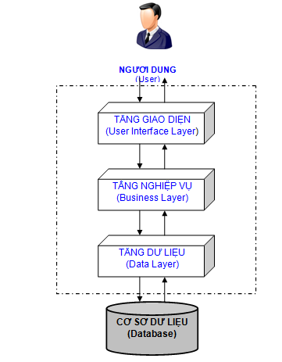
Kiến trúc tổng quan phần mềm: “Chương trình quản lý cửa hàng bách hóa”

Lớp thực thể (Entity)
- ChiTietHoaDon_ET.cs
- ChiTietNhapHang_ET.cs
- ChiTietXuatHang_ET.cs
- HangHoa_ET.cs
- HoaDon_ET.cs
- KhachHang_ET.cs
- LoaiHang_ET.cs
- Luong_ET.cs
- NhaCungCap_ET.cs
- NhanVien_ET.cs
- PhieuNhapHang_ET.cs
- PhieuXuatHang_ET.cs
- User_ET.cs

Lớp DataAcessLayer
DataAcessLayer.cs

Lớp Giao diện
- frmChiTietHoaDon.cs
- frmChiTietNhapHang.cs
- frmChiTietXuatHang.cs
- frmHangHoa.cs
- frmHoaDon.cs
- frmKhachHang.cs
- frmLoaiHang.cs
- frmLuong.cs
- frmNhaCungCap.cs
- frmNhanVien.cs
- frmPhieuNhapHang.cs
- frmPhieuXuatHang.cs
- frmDangNhap.cs
- frmDoiMatKhau.cs
- frmThongKe.cs

Lớp Bussiness
- ChiTietHoaDon_BO.cs
- ChiTietNhapHang_BO.cs
- ChiTietXuatHang_BO.cs
- HangHoa_BO.cs
- HoaDon_BO.cs
- KhachHang_BO.cs
- LoaiHang_BO.cs
- Luong_BO.cs
- NhaCungCap_BO.cs
- NhanVien_BO.cs
- PhieuNhapHang_BO.cs
- PhieuXuatHang_BO.cs

3.2. Mô tả kiến trúc
Kiến trúc tổng quát:
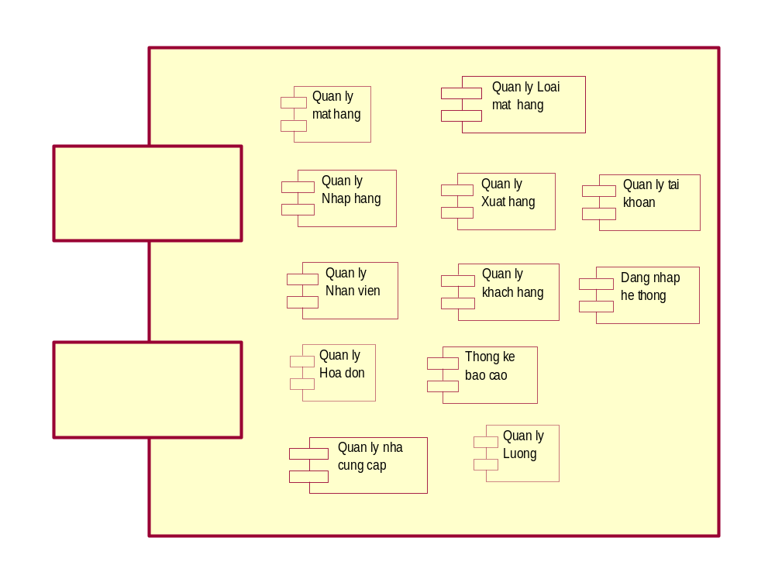

Phân hệ “Quản lý mặt hàng”
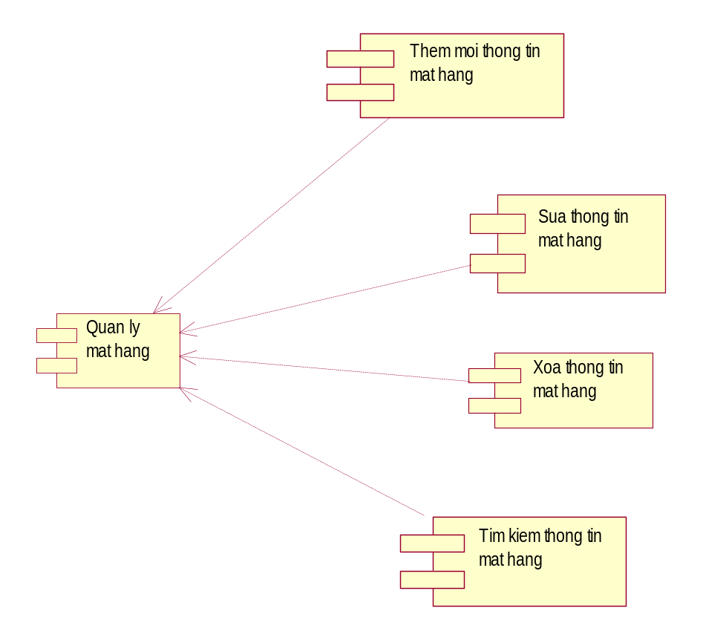

Phân hệ “Quản lý loại mặt hàng”
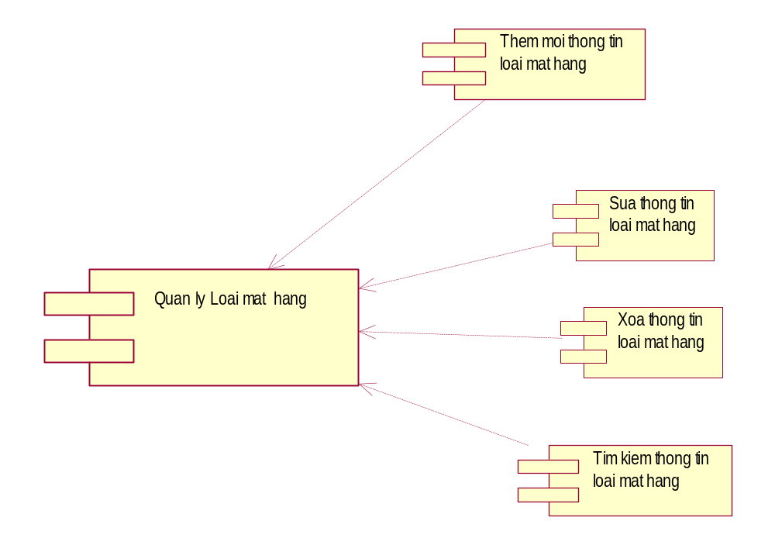

Phân hệ “Quản lý nhà cung cấp”
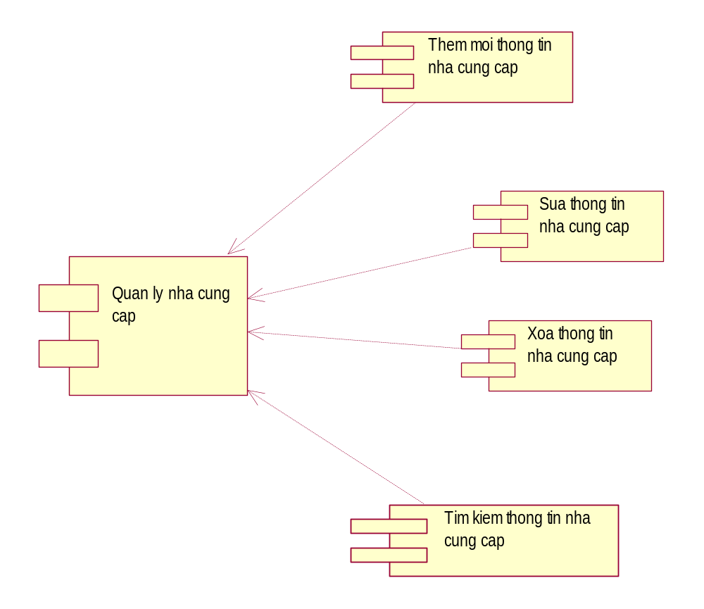

Phân hệ “Quản lý nhân viên”
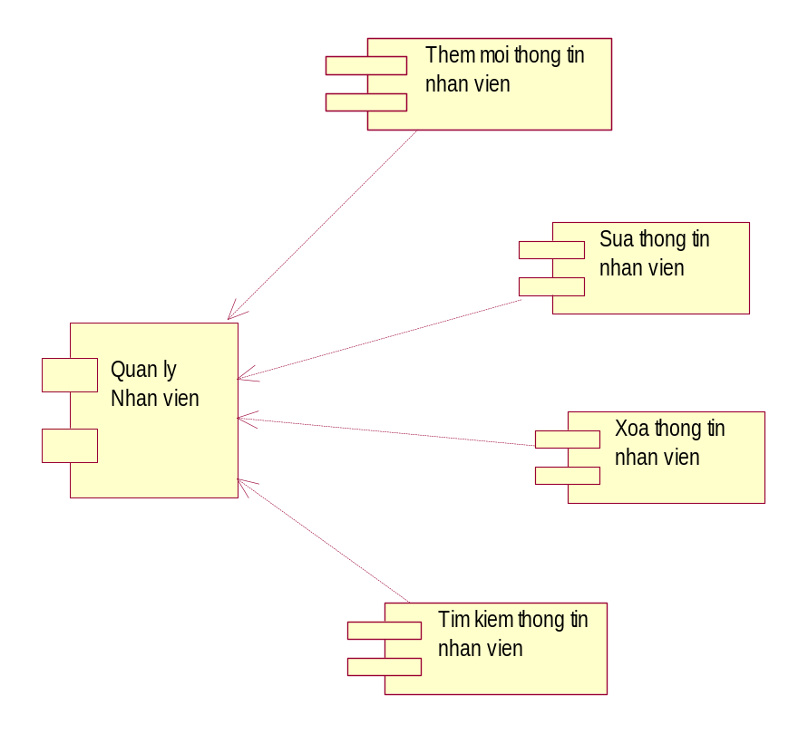

Phân hệ “Quản lý khách hàng”
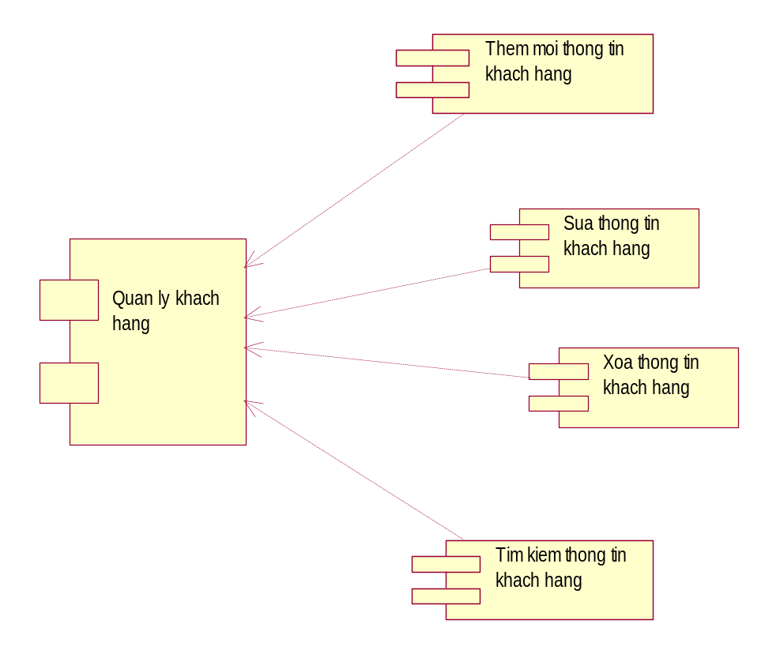

Phân hệ “Quản lý nhập hàng”
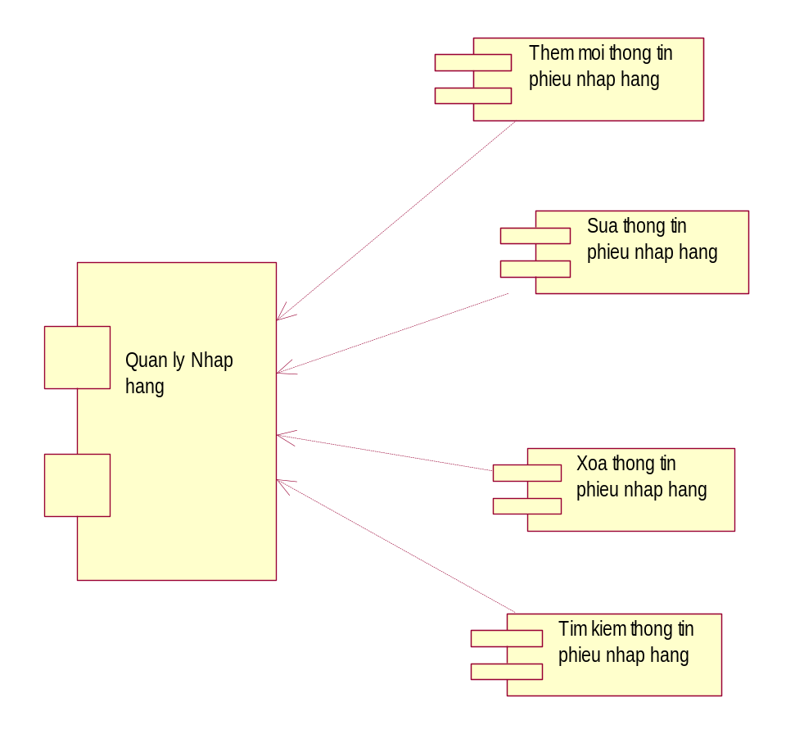

Phân hệ “Quản lý xuất hàng”
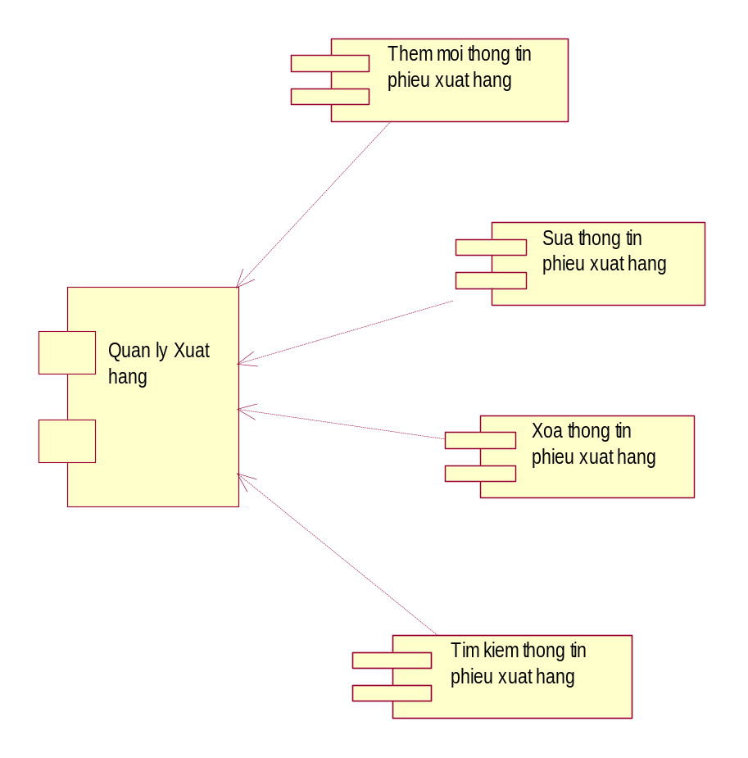

Phân hệ “Quản lý hóa đơn”
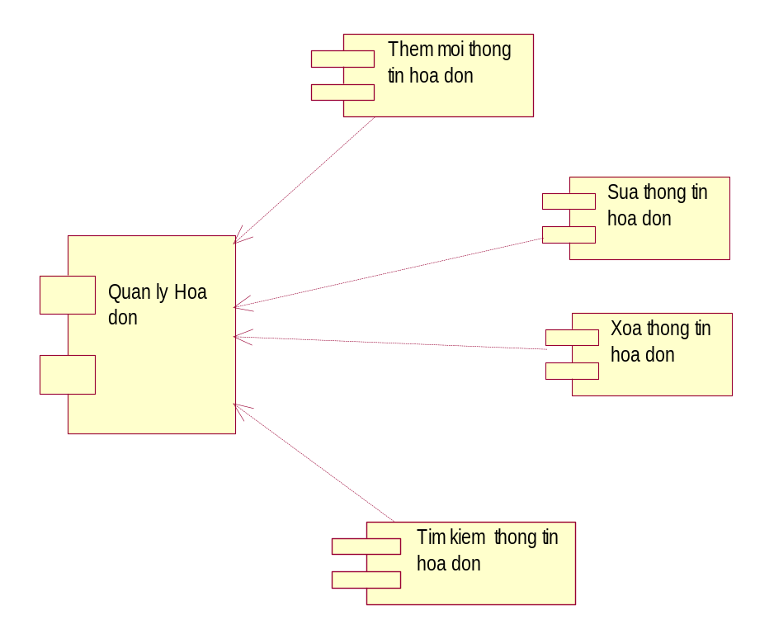

Phân hệ “Thống kê báo cáo”
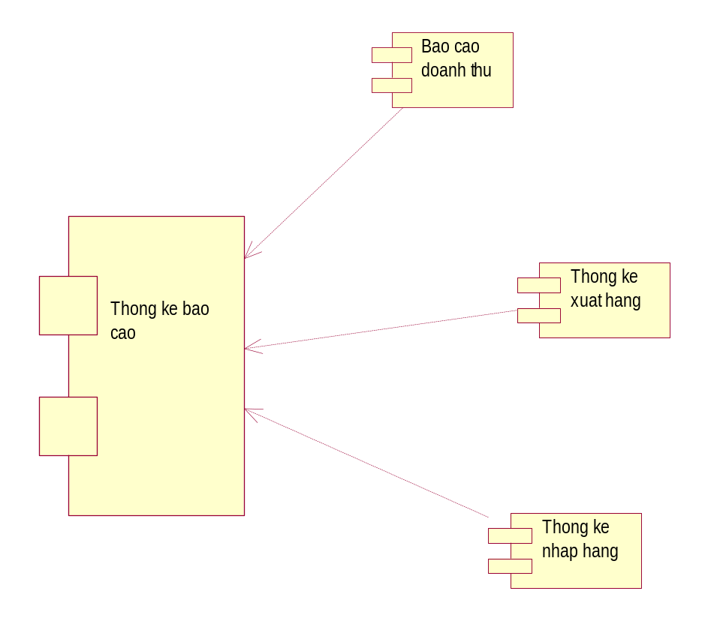

Phân hệ “Quản lý lương”
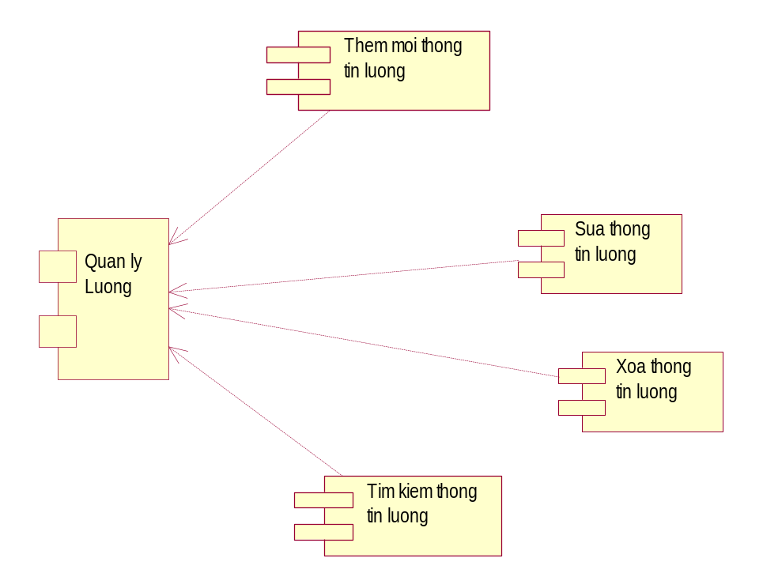

Phân hệ “Quản lý tài khoản”

Phân hệ “Đăng nhập hệ thống”

4. THIẾT KẾ DỮ LIỆU

4.1. Mô tả dữ liệu
Dự án phần mềm Quản lý cửa hàng bách hóa chuyển thành cấu trúc dữ liệu class
Dựa vào CSDL của hệ thống ta có các Class như sau:
- Class ChiTietHoaDon: mô tả thuộc tính và phương thức cho bảng Chi tiết hóa đơn.
- Class ChiTietNhapHang: mô tả thuộc tính và phương thức cho bảng Chi tiết nhập hàng.
- Class ChiTietXuatHang: mô tả thuộc tính và phương thức cho bảng Chi tiết xuất hàng.
- Class HangHoa: mô tả thuộc tính và phương thức cho bảng hàng hóa.
- Class KhachHang: mô tả các thuộc tính và phương thức cho bảng khách hàng.
- Class LoaiHang: mô tả các thuộc tính và phương thức cho bảng loại hàng.
- Class Luong: mô tả các thuộc tính và phương thức cho bảng lương.
- Class NhaCungCap: mô tả các thuộc tính và phương thức cho bảng nhà cung cấp.
- Class NhanVien: mô tả các thuộc tính và phương thức cho bảng nhân viên.
- Class PhieuNhapHang: mô tả các thuộc tính và phương thức cho bảng phiếu nhập hàng.
- Class PhieuXuatHang: mô tả các thuộc tính và phương thức cho bảng phiếu xuất hàng.

4.2. Từ điển dữ liệu

4.2.1 Thiết kế các thuộc tính và phương thức cho các lớp:

a. Lớp NhaCungCap
NhaCungCap
- NhaCungCapID : Integer
- TenNCC : String
- DienThoai : String
- DiaChi : String
- set/getNhaCungCapID()
- set/getTenNCC()
- set/getDienThoai()
- set/getDiaChi()
- ThemNhaCC()
- SuaNhaCC()
- XoaNhaCC()
- TimKiemNhaCC()

b. Lớp HangHoa
HangHoa
- HangHoaID : Integer
- DonViTinh : String
- TenHang : String
- SoLuong : Integer
- HanSuDung : Date
- GiaBan : Double
- GiaNhap : Double
- LoaiHangID : Integer
- NhaCungCapID : Integer
- set/getDonViTinh()
- set/getHangHoaID()
- set/getTenHang()
- set/getSoLuong()
- set/getHanSuDung()
- set/getGiaBan()
- set/getGiaNhap()
- ThemHang()
- SuaHang()
- XoaHang()
- TimKiemHang()

c. Lớp LoaiHang
Loai Hang
- LoaiHangID : Integer
- TenLoai : String
- MoTa : String
- set/getLoaiHangID()
- set/getTenLoai()
- set/getMoTa()
- ThemLoaiHang()
- XoaLoaiHang()
- SuaLoaiHang()
- TimKiemLoaiHang()

Lớp ChiTietXuatHang
ChiTietXuatHang
- HangHoaID : Integer
- SoLuongXuat : Integer
- PhieuXuatHangID : Integer
- set/getSoLuongXuat()
- ThemChiTietXuatHang()
- SuaChiTietXuatHang()
- XoaChiTietXuatHang()

Lớp PhieuXuatHang
PhieuXuatHang
- PhieuXuatHangID : Integer
- NgayTao : Date
- NhanVienID : Integer
- set/getPhieuXuatHangID()
- set/getNgayTao()
- ThemPhieu()
- SuaPhieu()
- XoaPhieu()
- TimKiemPhieu()

Lớp ChiTietHD
ChiTietHD
- SoLuong : integer
- GiaBan : double
- ThanhTien : double
- HoaDonID : Integer
- HangHoaID : Integer
- set/getSoLuong()
- set/getGiaBan()
- set/getThanhTien()
- ThemChiTietHD()
- SuaChiTietHD()
- XoaChiTietHD()

Lớp KhachHang
KhachHang
- KhachHangID : Integer
- TenKh : String
- CMND : String
- DiaChi : String
- SDT : String
- Diem : Integer
- set/getKhachHangID()
- set/getTenKh()
- set/getCMND()
- set/getDiaChi()
- set/getSDT()
- set/getDiem()
- ThemKH()
- SuaKH()
- XoaKH()
- TimKiemKH()

Lớp HoaDon
HoaDon
- HoaDonID : Integer
- NgayLap : Date
- TongTien : Double
- NhanVienID : Integer
- KhachHangID : Integer
- set/getHoaDonID()
- set/getNgayLap()
- set/getTongTien()
- ThemHD()
- SuaHD()
- XoaHD()
- TimKiemHD()

Lớp NhanVien
NhanVien
- NhanVienID : Integer
- TenNV : String
- UserName : String
- Password : String
- ChucVu : String
- DienThoai : String
- DiaChi : String
- set/getNhanVienID()
- set/getTenNV()
- ThemNV()
- SuaNV()
- XoaNV()
- TimKiemNV()

Lớp Luong
Luong
- NhanVienID : Integer
- NgayTra : DateTime
- set/getNhanVienID()
- set/getNgayTra()
- ThemLuong()
- SuaLuong()
- XoaLuong()

Lớp ChiTietNhapHang
ChiTietNhapHang
- HangHoaID : Integer
- SoLuong : Integer
- DonGia : Double
- Thanh Tien : double
- PhieuNhapHangID : Integer
- set/getSoluong()
- set/getDonGia()
- set/getThanhTien()
- ThemChiTietNhapHang()
- SuaChiTietNhapHang()
- XoaChiTietNhapHang()

Lớp PhieuNhaphang
PhieuNhaphang
- PhieuNhapHangID : Integer
- NgayTao : Date
- TongTien : Double
- NhanVienID : Integer
- set/getPhieuNhapHangID()
- set/getNgayTao()
- set/getTongTien()
- ThemPhieu()
- SuaPhieu()
- XoaPhieu()
- TimKiemPhieu()

4.2.2 Biểu đồ lớp chi tiết
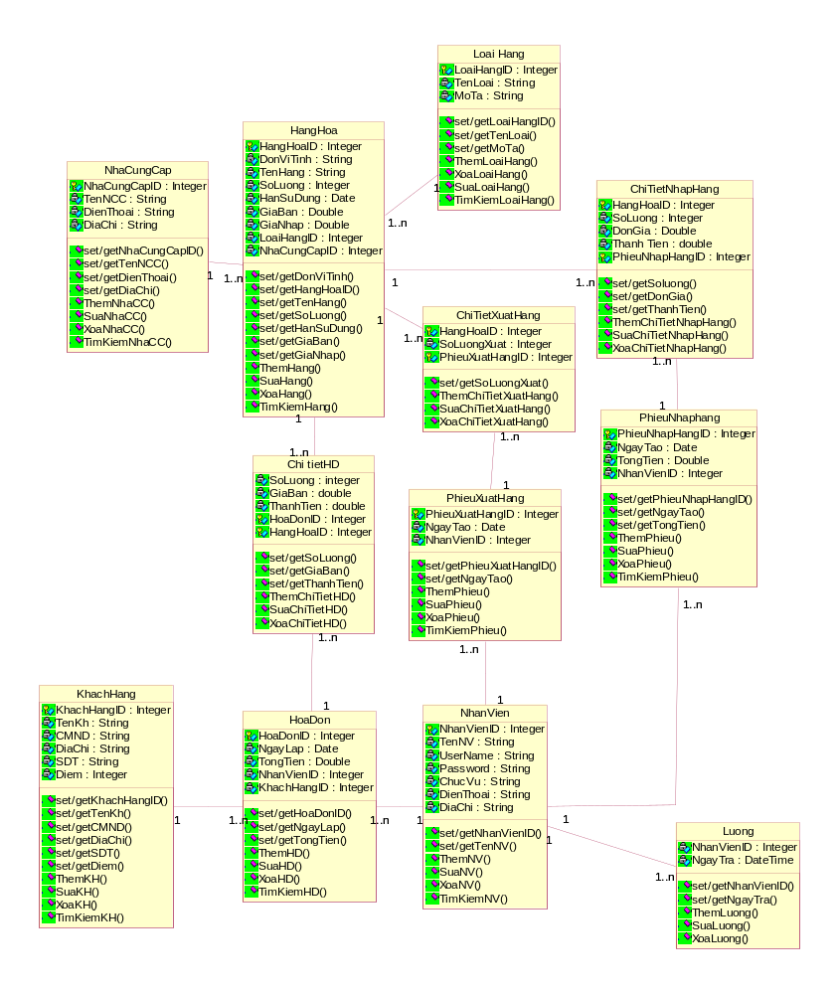

5. THIẾT KẾ CÁC THÀNH PHẦN (PHÂN HỆ)

5.1. Phân hệ “Quản lý mặt hàng”
Người quản lý đăng nhập vào hệ thống. Hệ thống sẽ tiến hành kiểm tra đăng nhập, nếu đăng nhập không thành công thì yêu cầu người dùng nhập lại thông tin, còn nếu đăng nhập thành công thì hệ thống sẽ hiển thị danh sách các mặt hàng. Hệ thống yêu cầu người quản lý chọn chức năng muốn thực hiện:
Nếu quản lý chọn Thêm: luồng phụ Thêm được thực hiện.
Nếu quản lý chọn Sửa: luồng phụ Sửa được thực hiện.
Nếu quản lý chọn Xóa: luồng phụ Xóa được thực hiện.
Thêm:
Hệ thống yêu cầu quản lý nhập thông tin về mặt hàng gồm: Tên hàng, đơn vị tính, số lượng, hạn sử dụng, giá bán, giá nhập và chọn loại hàng , nhà cung cấp tương ứng.
Sau khi điền đầy đủ thông tin cần thiết về mặt hàng, người sử dụng chọn chức năng Thêm.
Hệ thống kiểm tra tính hợp lệ thông tin nhập vào.
Thông tin về mặt hàng mới được thêm vào hệ thống. Hệ thống tự động phát sinh mã hàng hóa theo một công thức cho trước.
Mặt hàng vừa mới được thêm vào hệ thống sẽ được tự động sắp xếp tăng dần theo mã hàng hóa. Danh sách hàng hóa mới được cập nhật lại được hiển thị trở lại màn hình.
Sửa thông tin mặt hàng:
Hệ thống truy xuất và hiển thị thông tin của mặt hàng đã được nhân viên quản lý chọn từ danh sách các mặt hàng.
Người quản lý tạo thay đổi một số thông tin của mặt hàng này. Bao gồm tất cả các thông tin được chỉ ra trong luồng Thêm.
Sau khi sửa đổi các thông tin, người quản lý tạo chọn chức năng Sửa. Hệ thống kiểm tra tính hợp lệ của các thông tin.
Thông tin về mặt hàng được cập nhật lại vào hệ thống và đưa trở ra màn hình.
Xóa thông tin mặt hàng:
Người quản lý chọn một hàng hóa muốn xóa. Quản lý chọn chức năng Xóa. Hệ thống nhắc người dùng xác nhận xóa mặt hàng. Quản lý chấp nhận xóa. Thông tin về mặt hàng được xóa hoàn toàn ra khỏi hệ thống.
Các dòng sự kiện phụ:
Nếu các thông tin được người sử dụng hệ thống nhập vào trong luồng phụ Thêm và Sửa thông tin không đầy đủ thì hệ thống sẽ hiển thị thông báo lỗi: thiếu các thông tin cần thiết và yêu cầu bổ sung đầy đủ các thông tin. Người sử dụng hệ thống có thể bổ sung đầy đủ các thông tin cần thiết hoặc hủy bỏ thao tác đang thực hiện, lúc này use case kết thúc.
Thông tin về mặt hàng không hợp lệ:
Nếu các thông tin được người sử dụng hệ thống nhập vào trong luồng phụ Thêm và Sửa thông tin không hợp lệ thì hệ thống sẽ hiển thị thông báo lỗi: các thông tin về mặt hàng không hợp lệ và yêu cầu người sử dụng hệ thống chỉnh sửa lại các thông tin không hợp lệ. Người sử dụng hệ thống có thể chỉnh sửa các thông tin không chính xác hoặc hủy bỏ thao tác đang thực hiện, lúc này use case kết thúc.
Việc xác nhận không được người sử dụng hệ thống chấp thuận
Trong các luồng sự kiện Thêm, Sửa thông tin và Xóa hệ mặt hàng, nếu việc xác nhận các thao tác tương ứng không được người sử dụng chấp thuận hệ thống sẽ trở lại trạng thái trước đó của từng luồng sự kiện tương ứng.
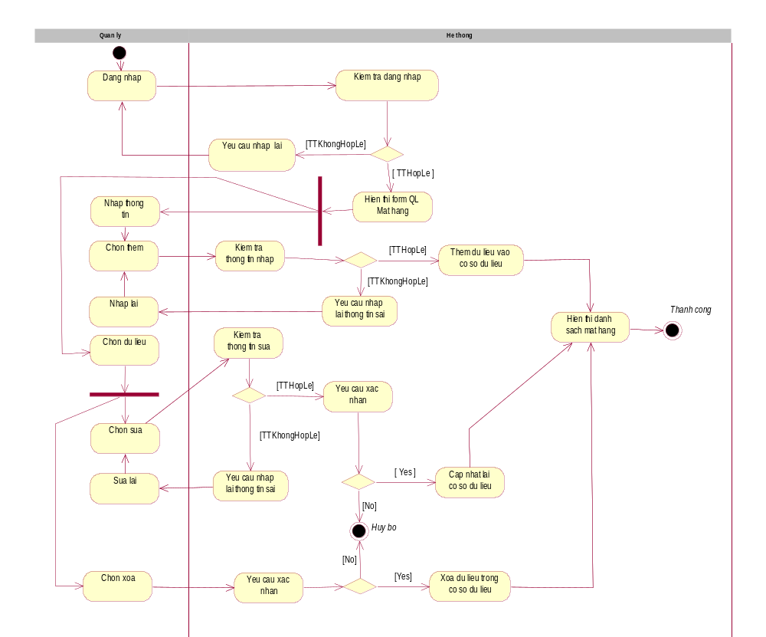

5.2. Phân hệ “Quản lý loại mặt hàng”
Người quản lý đăng nhập vào hệ thống. Hệ thống sẽ tiến hành kiểm tra đăng nhập, nếu đăng nhập không thành công thì yêu cầu người dùng nhập lại thông tin, còn nếu đăng nhập thành công thì hệ thống sẽ hiển thị danh sách các loại mặt hàng. Hệ thống yêu cầu người quản lý chọn chức năng muốn thực hiện:
Nếu nhân viên chọn Thêm: luồng phụ Thêm được thực hiện.
Nếu nhân viên chọn Sửa: luồng phụ Sửa được thực hiện.
Nếu nhân viên chọn Xóa: luồng phụ Xóa được thực hiện.
Thêm:
Hệ thống yêu cầu người quản lý nhập thông tin về loại mặt hàng gồm: Tên loại, mô tả.
Sau khi điền đầy đủ thông tin cần thiết về loại hàng hóa, người sử dụng chọn chức năng Thêm.
Hệ thống kiểm tra tính hợp lệ của các thông tin.
Thông tin về loại hàng hóa mới được thêm vào hệ thống. Hệ thống tự động phát sinh mã loại hàng hóa tạo theo một công thức cho trước.
Loại hàng hóa vừa mới được thêm vào hệ thống sẽ được tự động sắp xếp tăng dần theo mã hàng hóa. Danh sách loại hàng hóa mới được cập nhật lại được hiển thị trở lại màn hình.
Sửa thông tin loại mặt hàng:
Hệ thống truy xuất và hiển thị thông tin của loại hàng hóa đã được người quản lý chọn từ danh sách các loại hàng hóa.
Người quản lý thay đổi một số thông tin loại hàng hóa này. Bao gồm tất cả các thông tin được chỉ ra trong luồng Thêm.
Sau khi sửa đổi các thông tin, người quản lý chọn chức năng Sửa. Hệ thống kiểm tra tính hợp lệ của các thông tin.
Thông tin về loại hàng hóa được cập nhật lại vào hệ thống và đưa trở ra màn hình.
Xóa loại hàng hóa:
Người quản lý chọn một loại hàng hóa muốn xóa. Người quản lý chọn chức năng Xóa. Hệ thống nhắc người dùng xác nhận xóa loại hàng hóa. Người quản lý chấp nhận xóa. Thông tin về loại hàng hóa được xóa hoàn toàn ra khỏi hệ thống.
Các dòng sự kiện phụ:
Nếu các thông tin được người sử dụng hệ thống nhập vào trong luồng phụ Thêm và Sửa thông tin không đầy đủ thì hệ thống sẽ hiển thị thông báo lỗi: thiếu các thông tin cần thiết và yêu cầu bổ sung đầy đủ các thông tin. Người sử dụng hệ thống có thể bổ sung đầy đủ các thông tin cần thiết hoặc hủy bỏ thao tác đang thực hiện, lúc này use case kết thúc.
Thông tin về loại hàng hóa không hợp lệ:
Nếu các thông tin được người sử dụng hệ thống nhập vào trong luồng phụ Thêm và Sửa thông tin không hợp lệ thì hệ thống sẽ hiển thị thông báo lỗi: các thông tin về loại hàng hóa không hợp lệ và yêu cầu người sử dụng hệ thống chỉnh sửa lại các thông tin không hợp lệ. Người sử dụng hệ thống có thể chỉnh sửa các thông tin không chính xác hoặc hủy bỏ thao tác đang thực hiện, lúc này use case kết thúc.
Việc xác nhận không được người sử dụng hệ thống chấp thuận
Trong các luồng sự kiện Thêm, Sửa thông tin và Xóa loại mặt hàng, nếu việc xác nhận các thao tác tương ứng không được người sử dụng chấp thuận hệ thống sẽ trở lại trạng thái trước đó của từng luồng sự kiện tương ứng.

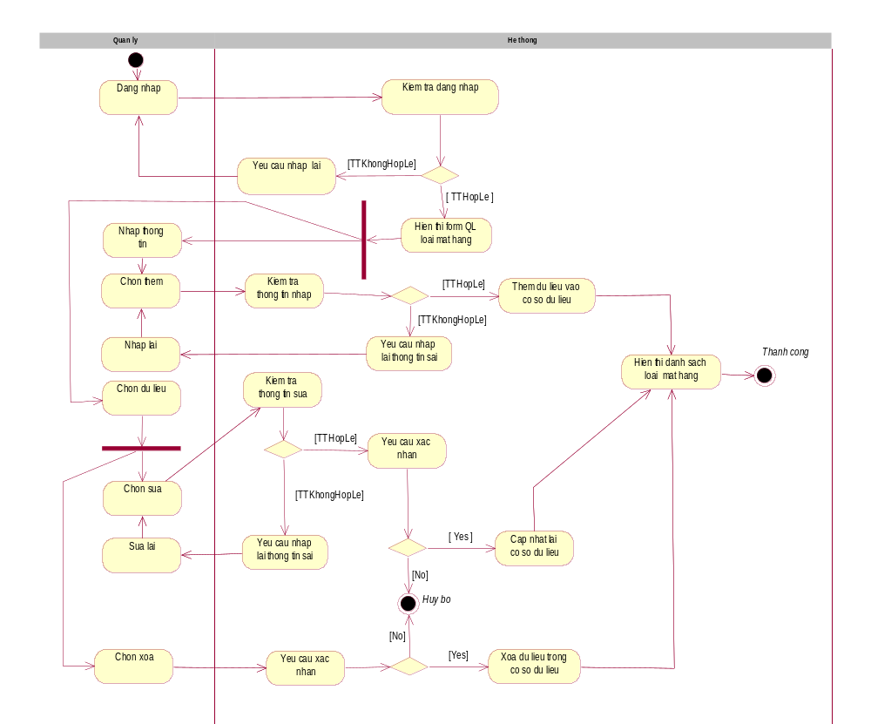

5.3. Phân hệ “Quản lý nhà cung cấp”
Người quản lý đăng nhập vào hệ thống. Hệ thống sẽ tiến hành kiểm tra đăng nhập, nếu đăng nhập không thành công thì yêu cầu người dùng nhập lại thông tin, còn nếu đăng nhập thành công thì hệ thống sẽ hiển thị danh sách các nhà cung cấp. Hệ thống yêu cầu người quản lý chọn chức năng muốn thực hiện:
Nếu người quản lý chọn Thêm: luồng phụ Thêm được thực hiện.
Nếu người quản lý chọn Sửa: luồng phụ Sửa được thực hiện.
Nếu người quản lý chọn Xóa: luồng phụ Xóa được thực hiện.
Thêm:
Hệ thống yêu cầu người quản lý nhập thông tin về nhà cung cấp gồm: Tên nhà cung cấp, Điện thoại, Địa chỉ.
Sau khi điền đầy đủ thông tin cần thiết về nhà cung cấp, người sử dụng chọn chức năng Thêm.
Hệ thống kiểm tra tính hợp lệ của các thông tin.
Thông tin về nhà cung cấp mới được thêm vào hệ thống. Hệ thống tự động phát sinh mã nhà cung cấp.
Nhà cung cấp vừa mới được thêm vào hệ thống sẽ được tự động sắp xếp tăng dần theo mã nhà cung cấp. Danh sách nhà cung cấp mới được cập nhật lại được hiển thị trở lại màn hình.
Sửa thông tin nhà cung cấp:
Hệ thống truy xuất và hiển thị thông tin của nhà cung cấp đã được người quản lý chọn từ danh sách các nhà cung cấp.
Người quản lý thay đổi một số thông tin của nhà cung cấp này. Bao gồm tất cả các thông tin được chỉ ra trong luồng Thêm.
Sau khi sửa đổi các thông tin, người quản lý chọn chức năng Sửa. Hệ thống kiểm tra tính hợp lệ của các thông tin.
Thông tin về nhà cung cấp được cập nhật lại vào hệ thống và đưa trở ra màn hình.
Xóa thông tin nhà cung cấp:
Người quản lý chọn một nhà cung cấp muốn xóa. Người quản lý chọn chức năng Xóa. Hệ thống nhắc người dùng xác nhận xóa nhà cung cấp. Nhân người quản lý chấp nhận xóa. Thông tin về nhà cung cấp được xóa hoàn toàn ra khỏi hệ thống.
Các dòng sự kiện phụ:
Nếu các thông tin được người sử dụng hệ thống nhập vào trong luồng phụ Thêm và Sửa thông tin không đầy đủ thì hệ thống sẽ hiển thị thông báo lỗi: thiếu các thông tin cần thiết và yêu cầu bổ sung đầy đủ các thông tin. Người sử dụng hệ thống có thể bổ sung đầy đủ các thông tin cần thiết hoặc hủy bỏ thao tác đang thực hiện, lúc này use case kết thúc.
Thông tin về nhà cung cấp tạo không hợp lệ:
Nếu các thông tin được người sử dụng hệ thống nhập vào trong luồng phụ Thêm và Sửa thông tin không hợp lệ thì hệ thống sẽ hiển thị thông báo lỗi: các thông tin về nhà cung cấp không hợp lệ và yêu cầu người sử dụng hệ thống chỉnh sửa lại các thông tin không hợp lệ. Người sử dụng hệ thống có thể chỉnh sửa các thông tin không chính xác hoặc hủy bỏ thao tác đang thực hiện, lúc này use case kết thúc.
Việc xác nhận không được người sử dụng hệ thống chấp thuận
Trong các luồng sự kiện Thêm, Sửa thông tin và Xóa nhà cung cấp, nếu việc xác nhận các thao tác tương ứng không được người sử dụng chấp thuận hệ thống sẽ trở lại trạng thái trước đó của từng luồng sự kiện tương ứng.

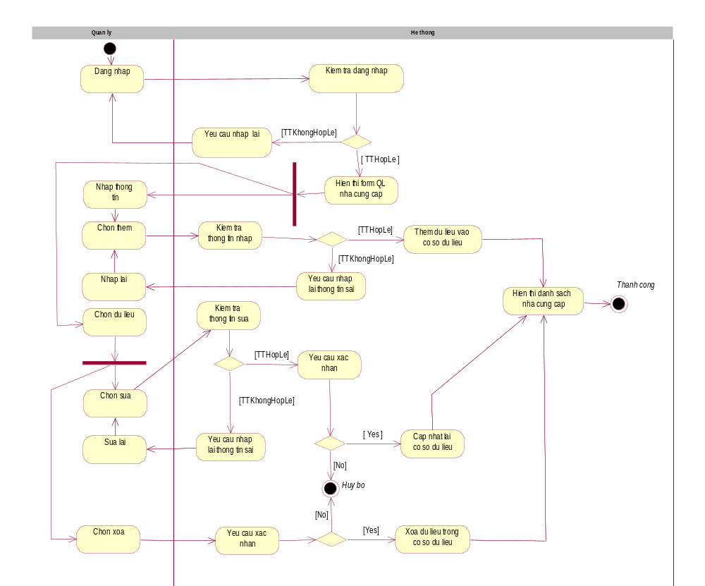

5.4. Phân hệ “Quản lý nhân viên”
Người quản lý đăng nhập vào hệ thống. Hệ thống sẽ tiến hành kiểm tra đăng nhập, nếu đăng nhập không thành công thì yêu cầu người dùng nhập lại thông tin, còn nếu đăng nhập thành công thì hệ thống sẽ hiển thị danh sách các nhân viên. Hệ thống yêu cầu người quản lý chọn chức năng muốn thực hiện:
Nếu người quản lý chọn Thêm: luồng phụ Thêm được thực hiện.
Nếu người quản lý chọn Sửa: luồng phụ Sửa được thực hiện.
Nếu người quản lý chọn Xóa: luồng phụ Xóa được thực hiện.
Thêm:
Hệ thống yêu cầu người quản lý nhập thông tin về nhân viên gồm: Tên nhân viên, UserName, Password, Chức vụ, điện thoại, địa chỉ, quyền.
Sau khi điền đầy đủ thông tin cần thiết về nhân viên, người sử dụng chọn chức năng Thêm.
Hệ thống kiểm tra tính hợp lệ của các thông tin.
Thông tin về nhân viên mới được thêm vào hệ thống. Hệ thống tự động phát sinh mã nhân viên.
Nhân viên vừa mới được thêm vào hệ thống sẽ được tự động sắp xếp tăng dần theo mã nhân viên. Danh sách nhân viên mới được cập nhật lại được hiển thị trở lại màn hình.
Sửa thông tin nhân viên:
Hệ thống truy xuất và hiển thị thông tin của nhân viên đã được người quản lý chọn từ danh sách các nhân viên.
Người quản lý thay đổi một số thông tin của nhân viên này. Bao gồm tất cả các thông tin được chỉ ra trong luồng Thêm.
Sau khi sửa đổi các thông tin, người quản lý chọn chức năng Sửa. Hệ thống kiểm tra tính hợp lệ của các thông tin.
Thông tin về nhân viên được cập nhật lại vào hệ thống và đưa trở ra màn hình.
Xóa thông tin nhân viên:
Người quản lý chọn một nhân viên muốn xóa. Người quản lý chọn chức năng Xóa. Hệ thống nhắc người dùng xác nhận xóa nhân viên (được chọn từ danh sách các nhân viên của hệ thống). Người quản lý chấp nhận xóa. Thông tin về nhân viên được xóa hoàn toàn ra khỏi hệ thống.
Các dòng sự kiện phụ:
Nếu các thông tin được người sử dụng hệ thống nhập vào trong luồng phụ Thêm và Sửa thông tin không đầy đủ thì hệ thống sẽ hiển thị thông báo lỗi: thiếu các thông tin cần thiết và yêu cầu bổ sung đầy đủ các thông tin. Người sử dụng hệ thống có thể bổ sung đầy đủ các thông tin cần thiết hoặc hủy bỏ thao tác đang thực hiện, lúc này use case kết thúc.
Thông tin về nhân viên tạo không hợp lệ:
Nếu các thông tin được người sử dụng hệ thống nhập vào trong luồng phụ Thêm và Sửa thông tin không hợp lệ thì hệ thống sẽ hiển thị thông báo lỗi: các thông tin về nhân viên không hợp lệ và yêu cầu người sử dụng hệ thống chỉnh sửa lại các thông tin không hợp lệ. Người sử dụng hệ thống có thể chỉnh sửa các thông tin không chính xác hoặc hủy bỏ thao tác đang thực hiện, lúc này use case kết thúc.
Việc xác nhận không được người sử dụng hệ thống chấp thuận
Trong các luồng sự kiện Thêm, Sửa thông tin và Xóa nhân viên, nếu việc xác nhận các thao tác tương ứng không được người sử dụng chấp thuận hệ thống sẽ trở lại trạng thái trước đó của từng luồng sự kiện tương ứng.
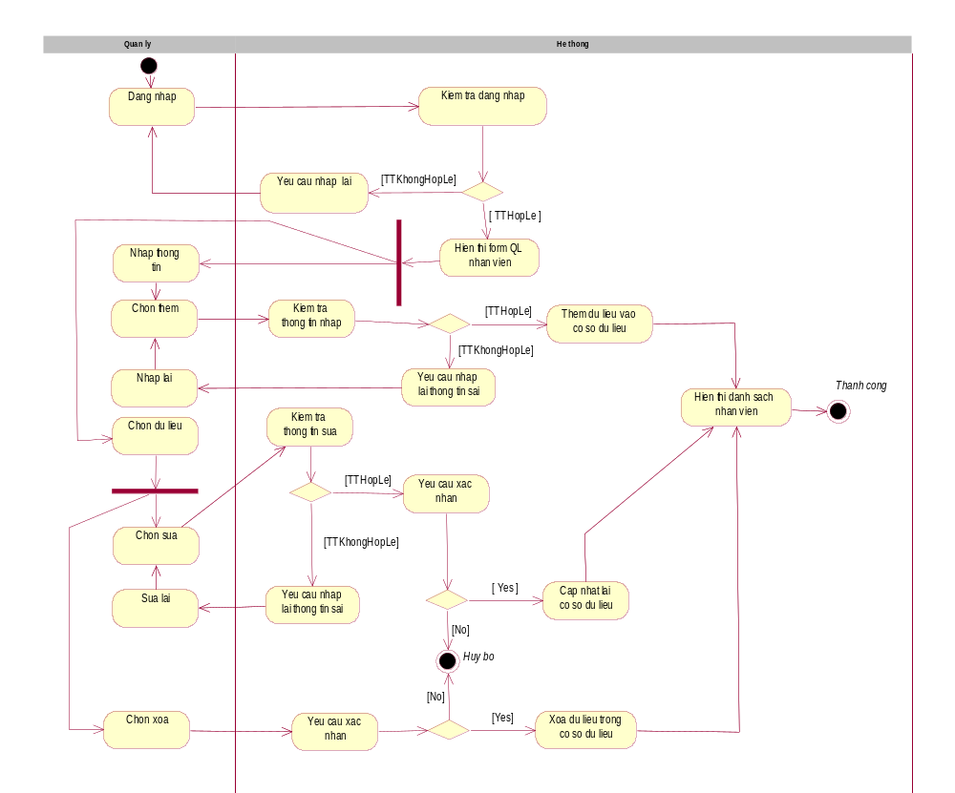

5.5. Phân hệ “Quản lý khách hàng”
Người bán hàng hay người quản lý đăng nhập vào hệ thống. Hệ thống sẽ tiến hành kiểm tra đăng nhập, nếu đăng nhập không thành công thì yêu cầu người dùng nhập lại thông tin, còn nếu đăng nhập thành công thì hệ thống sẽ hiển thị danh sách các khách hàng. Hệ thống yêu cầu nhân viên chọn chức năng muốn thực hiện:
Nếu nhân viên bán hàng chọn Thêm: luồng phụ Thêm được thực hiện.
Nếu người quản lý chọn Sửa: luồng phụ Sửa được thực hiện.
Nếu người quản lý chọn Xóa: luồng phụ Xóa được thực hiện.
Thêm:
Hệ thống yêu cầu nhân viên bán hàng nhập thông tin về khách hàng gồm: Tên khách hàng, CMND, Địa chỉ, số điện thoại,điểm.
Sau khi điền đầy đủ thông tin cần thiết về khách hàng, người sử dụng chọn chức năng Thêm.
Hệ thống kiểm tra tính hợp lệ và sự mâu thuẩn trong cơ sở dữ liệu của các thông tin.
Thông tin về khách hàng mới được thêm vào hệ thống. Hệ thống tự động phát sinh mã nhà cung cấp.
Khách hàng vừa mới được thêm vào hệ thống sẽ được tự động sắp xếp tăng dần theo mã khách hàng. Danh sách khách hàng mới được cập nhật lại được hiển thị trở lại màn hình.
Sửa thông tin khách hàng:
Hệ thống truy xuất và hiển thị thông tin của khách hàng đã được nhân viên quản lý chọn từ danh sách các khách hàng.
Nhân viên quản lý thay đổi một số thông tin của khách hàng này. Bao gồm tất cả các thông tin được chỉ ra trong luồng Thêm.
Sau khi sửa đổi các thông tin, nhân viên quản lý chọn chức năng Sửa. Hệ thống kiểm tra tính hợp lệ của các thông tin.
Thông tin về khách hàng được cập nhật lại vào hệ thống và đưa trở ra màn hình.
Xóa thông tin khách hàng:
Nhân viên quản lý chọn một khách hàng muốn xóa. Nhân viên chọn chức năng Xóa. Hệ thống nhắc người dùng xác nhận xóa khách hàng (được chọn từ danh sách các khách hàng của hệ thống). Nhân viên chấp nhận xóa. Thông tin về khách hàng được xóa hoàn toàn ra khỏi hệ thống.
Các dòng sự kiện phụ:
Nếu các thông tin được người sử dụng hệ thống nhập vào trong luồng phụ Thêm và Sửa thông tin không đầy đủ thì hệ thống sẽ hiển thị thông báo lỗi: thiếu các thông tin cần thiết và yêu cầu bổ sung đầy đủ các thông tin. Người sử dụng hệ thống có thể bổ sung đầy đủ các thông tin cần thiết hoặc hủy bỏ thao tác đang thực hiện, lúc này use case kết thúc.
Thông tin về khách hàng tạo không hợp lệ:
Nếu các thông tin được người sử dụng hệ thống nhập vào trong luồng phụ Thêm và Sửa thông tin không hợp lệ thì hệ thống sẽ hiển thị thông báo lỗi: các thông tin về khách hàng không hợp lệ và yêu cầu người sử dụng hệ thống chỉnh sửa lại các thông tin không hợp lệ. Người sử dụng hệ thống có thể chỉnh sửa các thông tin không chính xác hoặc hủy bỏ thao tác đang thực hiện, lúc này use case kết thúc.
Việc xác nhận không được người sử dụng hệ thống chấp thuận
Trong các luồng sự kiện Thêm, Sửa thông tin và Xóa khách hàng, nếu việc xác nhận các thao tác tương ứng không được người sử dụng chấp thuận hệ thống sẽ trở lại trạng thái trước đó của từng luồng sự kiện tương ứng.
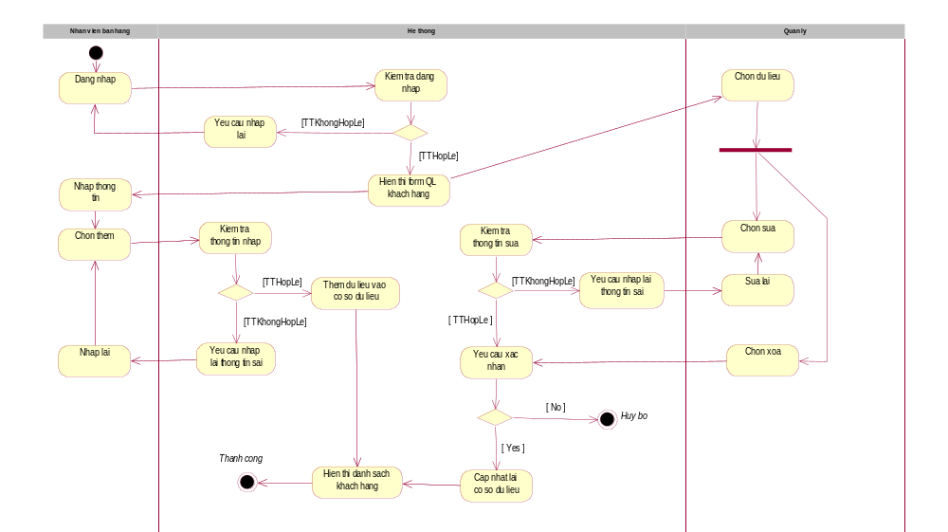

5.6. Phân hệ “Quản lý nhập hàng”
Nhân viên thủ kho đăng nhập vào hệ thống. Hệ thống sẽ tiến hành kiểm tra đăng nhập, nếu đăng nhập không thành công thì yêu cầu người dùng nhập lại thông tin, còn nếu đăng nhập thành công thì hệ thống sẽ hiển thị danh sách các nhập hàng. Hệ thống yêu cầu nhân viên chọn chức năng muốn thực hiện:
Nếu nhân viên thủ kho chọn Thêm: luồng phụ Thêm được thực hiện.
Nếu nhân viên thủ kho chọn Cập nhật: luồng phụ Cập nhật được thực hiện.
Nếu nhân viên thủ kho chọn Xóa: luồng phụ Xóa được thực hiện.
Thêm:
Hệ thống yêu cầu nhân viên nhập thông tin về nhập hàng gồm:Ngày tạo, Tổng tiền, mã nhân viên,…
Sau khi điền đầy đủ thông tin cần thiết về nhập hàng, người sử dụng chọn chức năng Thêm.
Hệ thống kiểm tra tính hợp lệ và sự mâu thuẩn trong cơ sở dữ liệu của các thông tin.
Thông tin về nhập hàng mới được thêm vào hệ thống. Hệ thống tự động phát sinh mã nhập hàng
Nhập hàng vừa mới được thêm vào hệ thống sẽ được tự động sắp xếp tăng dần theo mã. Danh sách nhập hàng mới được cập nhật lại được hiển thị trở lại màn hình.
Sửa thông tin nhập hàng:
Hệ thống truy xuất và hiển thị thông tin của nhập hàng đã được Nhân viên thủ kho chọn từ danh sách các nhập hàng.
Nhân viên thủ kho thay đổi một số thông tin của nhập hàng này. Bao gồm tất cả các thông tin được chỉ ra trong luồng Thêm.
Sau khi sửa đổi các thông tin, Nhân viên thủ kho chọn chức năng Cập nhật. Hệ thống kiểm tra tính hợp lệ của các thông tin.
Thông tin về nhập hàng được cập nhật lại vào hệ thống và đưa trở ra màn hình.
Xóa thông tin phiếu nhập hàng:
Nhân viên thủ kho chọn một nhập hàng muốn xóa. Nhân viên chọn chức năng Xóa. Hệ thống nhắc người dùng xác nhận xóa nhập hàng (được chọn từ danh sách các nhập hàng của hệ thống). Nhân viên chấp nhận xóa. Thông tin về nhập hàng được xóa hoàn toàn ra khỏi hệ thống.
Các dòng sự kiện phụ:
Nếu các thông tin được người sử dụng hệ thống nhập vào trong luồng phụ Thêm và Sửa thông tin không đầy đủ thì hệ thống sẽ hiển thị thông báo lỗi: thiếu các thông tin cần thiết và yêu cầu bổ sung đầy đủ các thông tin. Người sử dụng hệ thống có thể bổ sung đầy đủ các thông tin cần thiết hoặc hủy bỏ thao tác đang thực hiện, lúc này use case kết thúc.
Thông tin về phiếu nhập hàng tạo không hợp lệ:
Nếu các thông tin được người sử dụng hệ thống nhập vào trong luồng phụ Thêm và Sửa thông tin không hợp lệ thì hệ thống sẽ hiển thị thông báo lỗi: các thông tin về nhập hàng không hợp lệ và yêu cầu người sử dụng hệ thống chỉnh sửa lại các thông tin không hợp lệ. Người sử dụng hệ thống có thể chỉnh sửa các thông tin không chính xác hoặc hủy bỏ thao tác đang thực hiện, lúc này use case kết thúc.
Việc xác nhận không được người sử dụng hệ thống chấp thuận
Trong các luồng sự kiện Thêm, Sửa thông tin và Xóa nhập hàng, nếu việc xác nhận các thao tác tương ứng không được người sử dụng chấp thuận hệ thống sẽ trở lại trạng thái trước đó của từng luồng sự kiện tương ứng.
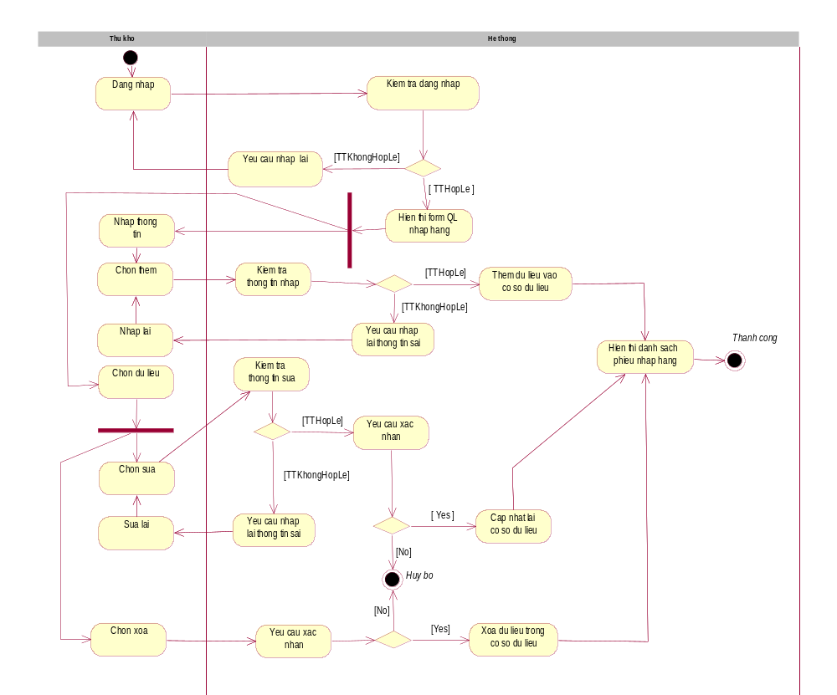

5.7. Phân hệ “Quản lý xuất hàng”
Nhân viên thủ kho đăng nhập vào hệ thống. Hệ thống sẽ tiến hành kiểm tra đăng nhập, nếu đăng nhập không thành công thì yêu cầu người dùng nhập lại thông tin, còn nếu đăng nhập thành công thì hệ thống sẽ hiển thị danh sách các phiếu xuất hàng. Hệ thống yêu cầu nhân viên chọn chức năng muốn thực hiện:
Nếu nhân viên thủ kho chọn Thêm: luồng phụ Thêm được thực hiện.
Nếu nhân viên thủ kho chọn Sửa: luồng phụ Sửa được thực hiện.
Nếu nhân viên thủ kho chọn Xóa: luồng phụ Xóa được thực hiện.
Thêm:
Hệ thống yêu cầu nhân viên nhập thông tin về xuất hàng gồm: Ngày tạo, mã nhân viên.
Sau khi điền đầy đủ thông tin cần thiết về phiếu xuất hàng, người sử dụng chọn chức năng Thêm.
Hệ thống kiểm tra tính hợp lệ và sự mâu thuẩn trong cơ sở dữ liệu của các thông tin.
Thông tin về phiếu xuất mới được thêm vào hệ thống. Hệ thống tự động phát sinh mã xuất hàng theo một công thức cho trước.
Phiếu xuất hàng vừa mới được thêm vào hệ thống sẽ được tự động sắp xếp tăng dần theo tên. Danh sách xuất hàng mới được cập nhật lại được hiển thị trở lại màn hình.
Sửa thông tin phiếu xuất hàng:
Hệ thống truy xuất và hiển thị thông tin của phiếu xuất hàng đã được Nhân viên thủ kho chọn từ danh sách các phiếu xuất hàng.
Nhân viên thủ kho thay đổi một số thông tin của phiếu xuất hàng này. Bao gồm tất cả các thông tin được chỉ ra trong luồng Thêm.
Sau khi sửa đổi các thông tin, Nhân viên thủ kho chọn chức năng Cập nhật. Hệ thống kiểm tra tính hợp lệ của các thông tin.
Thông tin về phiếu xuất hàng được cập nhật lại vào hệ thống và đưa trở ra màn hình.
Xóa thông tin phiếu xuất hàng:
Nhân viên thủ kho chọn một xuất hàng muốn xóa. Nhân viên chọn chức năng Xóa. Hệ thống nhắc người dùng xác nhận xóa xuất hàng (được chọn từ danh sách các xuất hàng của hệ thống). Nhân viên chấp nhận xóa. Thông tin về xuất hàng được xóa hoàn toàn ra khỏi hệ thống.
Các dòng sự kiện phụ:
Nếu các thông tin được người sử dụng hệ thống nhập vào trong luồng phụ Thêm và Sửa thông tin không đầy đủ thì hệ thống sẽ hiển thị thông báo lỗi: thiếu các thông tin cần thiết và yêu cầu bổ sung đầy đủ các thông tin. Người sử dụng hệ thống có thể bổ sung đầy đủ các thông tin cần thiết hoặc hủy bỏ thao tác đang thực hiện, lúc này use case kết thúc.
Thông tin về phiếu xuất hàng tạo không hợp lệ:
Nếu các thông tin được người sử dụng hệ thống nhập vào trong luồng phụ Thêm và Sửa thông tin không hợp lệ thì hệ thống sẽ hiển thị thông báo lỗi: các thông tin về xuất hàng không hợp lệ và yêu cầu người sử dụng hệ thống chỉnh sửa lại các thông tin không hợp lệ. Người sử dụng hệ thống có thể chỉnh sửa các thông tin không chính xác hoặc hủy bỏ thao tác đang thực hiện, lúc này use case kết thúc.
Việc xác nhận không được người sử dụng hệ thống chấp thuận
Trong các luồng sự kiện Thêm, Sửa thông tin và Xóa xuất hàng, nếu việc xác nhận các thao tác tương ứng không được người sử dụng chấp thuận hệ thống sẽ trở lại trạng thái trước đó của từng luồng sự kiện tương ứng.
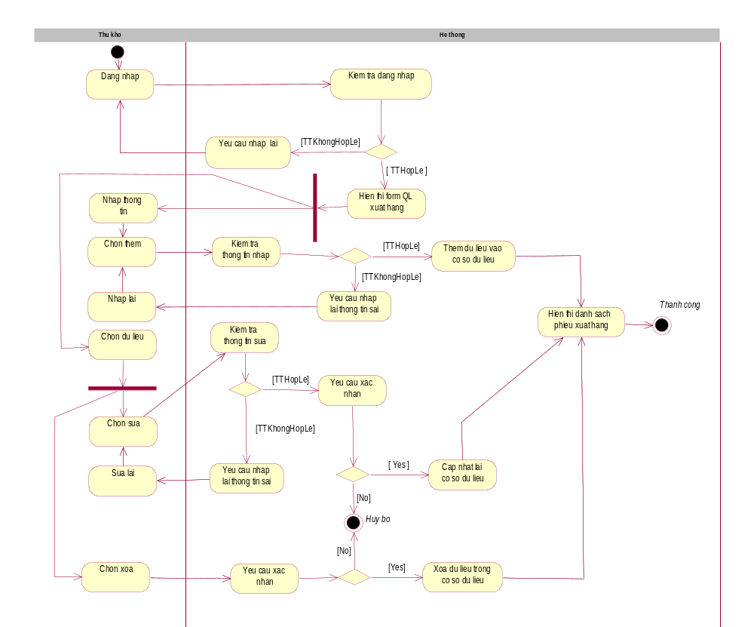

5.8. Phân hệ “Quản lý hóa đơn”
Nhân viên bán hàng hay người quản lý đăng nhập vào hệ thống. Hệ thống sẽ tiến hành kiểm tra đăng nhập, nếu đăng nhập không thành công thì yêu cầu người dùng nhập lại thông tin, còn nếu đăng nhập thành công thì hệ thống sẽ hiển thị danh sách các hóa đơn. Hệ thống yêu cầu nhân viên chọn chức năng muốn thực hiện:
Nếu nhân viên bán hàng chọn Thêm: luồng phụ Thêm được thực hiện.
Nếu nhân viên quản lý chọn Sửa: luồng phụ Sửa được thực hiện.
Nếu nhân viên quản lý chọn Xóa: luồng phụ Xóa được thực hiện.
Thêm:
Hệ thống yêu cầu nhân viên nhập thông tin về hóa đơn gồm: Ngày lập, tổng tiền , mã nhân viên, mã khách hàng.
Sau khi điền đầy đủ thông tin cần thiết về hóa đơn, người sử dụng chọn chức năng Thêm.
Hệ thống kiểm tra tính hợp lệ và sự mâu thuẩn trong cơ sở dữ liệu của các thông tin.
Thông tin về hóa đơn mới được thêm vào hệ thống. Hệ thống tự động phát sinh mã hóa đơn theo một công thức cho trước.
Hóa đơn vừa mới được thêm vào hệ thống sẽ được tự động sắp xếp tăng dần theo tên. Danh sách hóa đơn mới được cập nhật lại được hiển thị trở lại màn hình.
Sửa thông tin hóa đơn:
Hệ thống truy xuất và hiển thị thông tin của hóa đơn đã được nhân viên bán hàng hay người quản lý chọn từ danh sách các hóa đơn.
Nhân viên bán hàng hay người quản lý thay đổi một số thông tin của hóa đơn này. Bao gồm tất cả các thông tin được chỉ ra trong luồng Thêm.
Sau khi sửa đổi các thông tin, nhân viên bán hàng hay người quản lý chọn chức năng Cập nhật. Hệ thống kiểm tra tính hợp lệ của các thông tin.
Thông tin về hóa đơn được cập nhật lại vào hệ thống và đưa trở ra màn hình.
Xóa thông tin hóa đơn:
Nhân viên bán hàng hay người quản lý chọn một hóa đơn muốn xóa. Nhân viên chọn chức năng Xóa. Hệ thống nhắc người dùng xác nhận xóa hóa đơn (được chọn từ danh sách các hóa đơn của hệ thống). Nhân viên chấp nhận xóa. Thông tin về hóa đơn được xóa hoàn toàn ra khỏi hệ thống.
Các dòng sự kiện phụ:
Nếu các thông tin được người sử dụng hệ thống nhập vào trong luồng phụ Thêm và Sửa thông tin không đầy đủ thì hệ thống sẽ hiển thị thông báo lỗi: thiếu các thông tin cần thiết và yêu cầu bổ sung đầy đủ các thông tin. Người sử dụng hệ thống có thể bổ sung đầy đủ các thông tin cần thiết hoặc hủy bỏ thao tác đang thực hiện, lúc này use case kết thúc.
Thông tin về hóa đơn tạo không hợp lệ:
Nếu các thông tin được người sử dụng hệ thống nhập vào trong luồng phụ Thêm và Sửa thông tin không hợp lệ thì hệ thống sẽ hiển thị thông báo lỗi: các thông tin về hóa đơn không hợp lệ và yêu cầu người sử dụng hệ thống chỉnh sửa lại các thông tin không hợp lệ. Người sử dụng hệ thống có thể chỉnh sửa các thông tin không chính xác hoặc hủy bỏ thao tác đang thực hiện, lúc này use case kết thúc.
Việc xác nhận không được người sử dụng hệ thống chấp thuận
Trong các luồng sự kiện Thêm, Sửa thông tin và Xóa hóa đơn, nếu việc xác nhận các thao tác tương ứng không được người sử dụng chấp thuận hệ thống sẽ trở lại trạng thái trước đó của từng luồng sự kiện tương ứng.
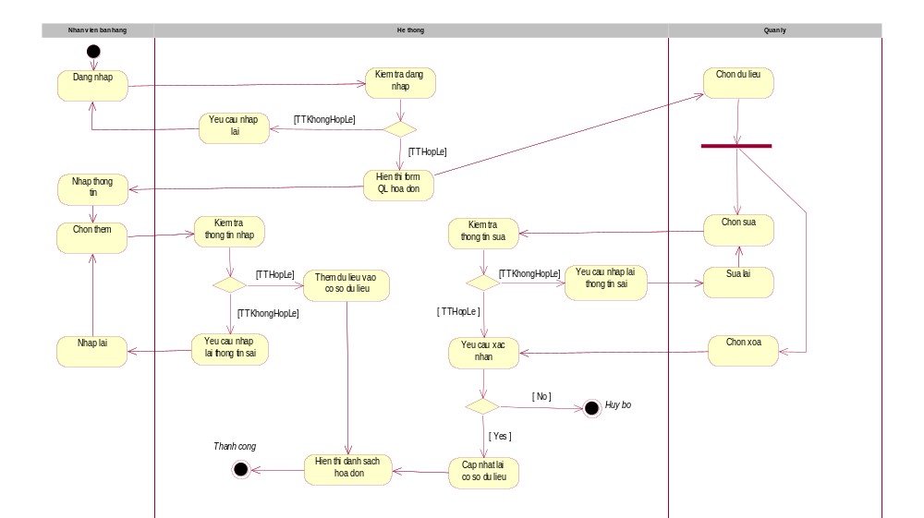

5.9. Phân hệ “Quản lý thống kê báo cáo”
Người quản lý đăng nhập vào hệ thống. Hệ thống sẽ tiến hành kiểm tra đăng nhập, nếu đăng nhập không thành công thì yêu cầu người dùng nhập lại thông tin, còn nếu đăng nhập thành công thì hệ thống sẽ hiển thị danh sách các mục thống kê báo cáo:
+ Kích chọn chức năng báo cáo doanh thu thì form sẽ hiển thị kết quả báo cáo doanh thu cho người quản lý.
+ Kích chọn chức năng thống kê nhập hàng thu thì form sẽ hiển thị kết quả báo cáo doanh thu cho người quản lý.
+ Kích chọn chức năng thống kê xuất hàng thu thì form sẽ hiển thị kết quả báo cáo doanh thu cho người quản lý.
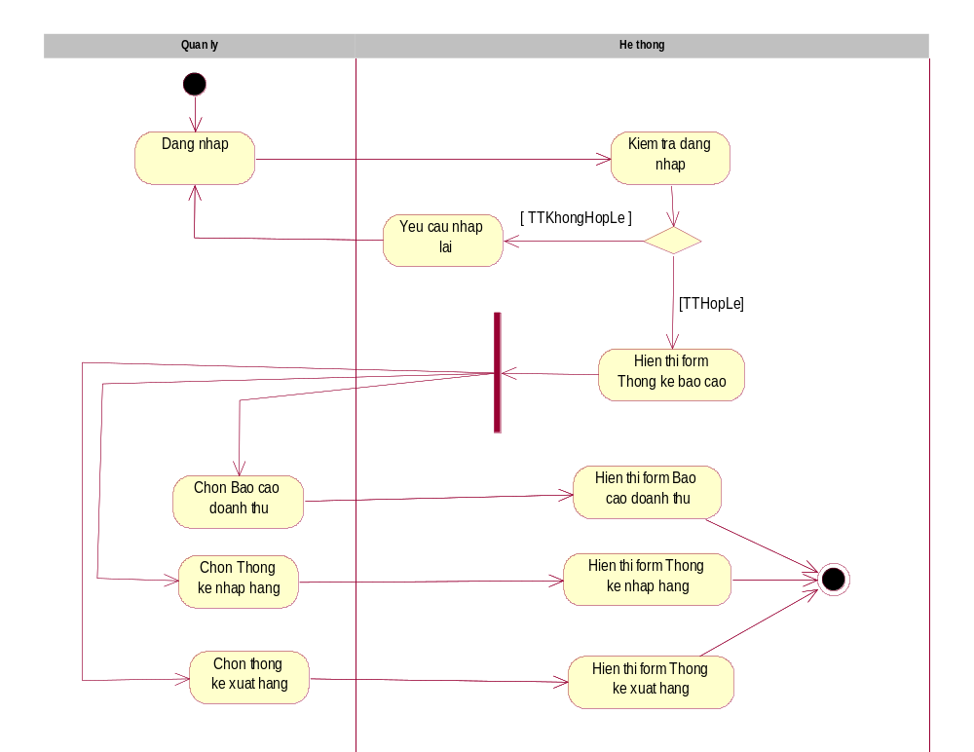

5.10. Phân hệ “Quản lý lương”
Nhân viên quản lý đăng nhập vào hệ thống. Hệ thống sẽ tiến hành kiểm tra đăng nhập, nếu đăng nhập không thành công thì yêu cầu người dùng nhập lại thông tin, còn nếu đăng nhập thành công thì hệ thống sẽ hiển thị danh sách các thông tin lương. Hệ thống yêu cầu nhân viên chọn chức năng muốn thực hiện:
Nếu nhân viên quản lý chọn Thêm: luồng phụ Thêm được thực hiện.
Nếu nhân viên quản lý chọn Cập nhật: luồng phụ Cập nhật được thực hiện.
Nếu nhân viên quản lý chọn Xóa: luồng phụ Xóa được thực hiện.
Thêm:
Hệ thống yêu cầu nhân viên nhập thông tin về thông tin lương gồm:mã nhân viên, ngày trả, lương.
Sau khi điền đầy đủ thông tin cần thiết về thông tin lương, người sử dụng chọn chức năng Thêm.
Hệ thống kiểm tra tính hợp lệ và sự mâu thuẩn trong cơ sở dữ liệu của các thông tin.
Thông tin về thông tin lương mới được thêm vào hệ thống. Hệ thống tự động phát sinh mã lương theo một công thức cho trước.
thông tin lương vừa mới được thêm vào hệ thống sẽ được tự động sắp xếp tăng dần theo tên. Danh sách thông tin lương mới được cập nhật lại được hiển thị trở lại màn hình.
Sửa thông tin thông tin lương:
Hệ thống truy xuất và hiển thị thông tin của thông tin lương đã được nhân viên quản lý chọn từ danh sách các thông tin lương.
Nhân viên quản lý thay đổi một số thông tin của thông tin lương này. Bao gồm tất cả các thông tin được chỉ ra trong luồng Thêm.
Sau khi sửa đổi các thông tin, nhân viên quản lý chọn chức năng Cập nhật. Hệ thống kiểm tra tính hợp lệ của các thông tin.
Thông tin về thông tin lương được cập nhật lại vào hệ thống và đưa trở ra màn hình.
Xóa thông tin lương:
Nhân viên quản lý chọn một thông tin lương muốn xóa. Nhân viên chọn chức năng Xóa. Hệ thống nhắc người dùng xác nhận xóa thông tin lương (được chọn từ danh sách các thông tin lương của hệ thống). Nhân viên chấp nhận xóa. Thông tin về thông tin lương được xóa hoàn toàn ra khỏi hệ thống.
Các dòng sự kiện phụ:
Nếu các thông tin được người sử dụng hệ thống nhập vào trong luồng phụ Thêm và Sửa thông tin không đầy đủ thì hệ thống sẽ hiển thị thông báo lỗi: thiếu các thông tin cần thiết và yêu cầu bổ sung đầy đủ các thông tin. Người sử dụng hệ thống có thể bổ sung đầy đủ các thông tin cần thiết hoặc hủy bỏ thao tác đang thực hiện, lúc này use case kết thúc.
Thông tin về thông tin lương tạo không hợp lệ
Nếu các thông tin được người sử dụng hệ thống nhập vào trong luồng phụ Thêm và Sửa thông tin không hợp lệ thì hệ thống sẽ hiển thị thông báo lỗi: các thông tin về thông tin lương không hợp lệ và yêu cầu người sử dụng hệ thống chỉnh sửa lại các thông tin không hợp lệ. Người sử dụng hệ thống có thể chỉnh sửa các thông tin không chính xác hoặc hủy bỏ thao tác đang thực hiện, lúc này use case kết thúc.
Việc xác nhận không được người sử dụng hệ thống chấp thuận
Trong các luồng sự kiện Thêm, Sửa thông tin và Xóa thông tin lương, nếu việc xác nhận các thao tác tương ứng không được người sử dụng chấp thuận hệ thống sẽ trở lại trạng thái trước đó của từng luồng sự kiện tương ứng.
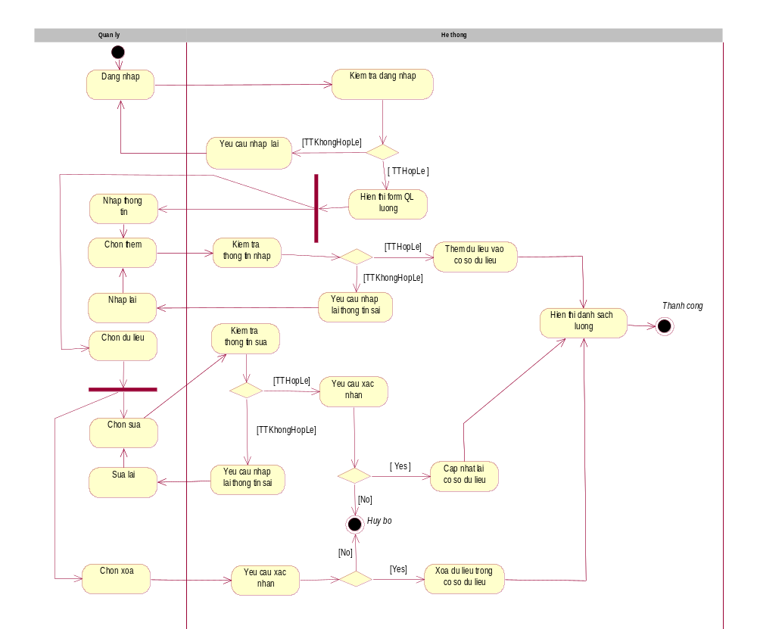

5.11. Phân hệ “Quản lý tài khoản”
Nhân viên quản lý đăng nhập vào hệ thống. Hệ thống sẽ tiến hành kiểm tra đăng nhập, nếu đăng nhập không thành công thì yêu cầu người dùng nhập lại thông tin, còn nếu đăng nhập thành công thì hệ thống sẽ hiển thị form quản lý tài khoản
+ Khi thêm 1 nhân viên mới thì mã nhân viên kết hợp với từ khóa “NV” để tạo thành UserName, Password và phân quyền cho tài khoản
+ Sửa tài khoản khi nhân viên đăng nhập hệ thống và sau đó vào form đổi mật khẩu cho nhân viên.

5.12. Phân hệ “Đăng nhập hệ thống”
Người dùng sẽ đăng nhập hệ thống qua UserName và Password. Nếu thành công thì hệ thống sẽ phân quyền tương ứng cho người dùng. Nếu sai thì phải đăng nhập lại.

6. THIẾT KẾ GIAO DIỆN NGƯỜI SỬ DỤNG

6.1. Mô tả tổng quan
Mô tả các chức năng của phần mềm từ quan điểm của người sử dụng. Giải thích làm thế nào người sử dụng sẽ có thể sử dụng phần mềm đang thiết kế để thực hiện tất cả các chức năng đã xác định ​​và những thông tin phần mềm phản hồi cho người sử dụng khi thực hiện các chức năng đó.
Giao diện chính chương trình
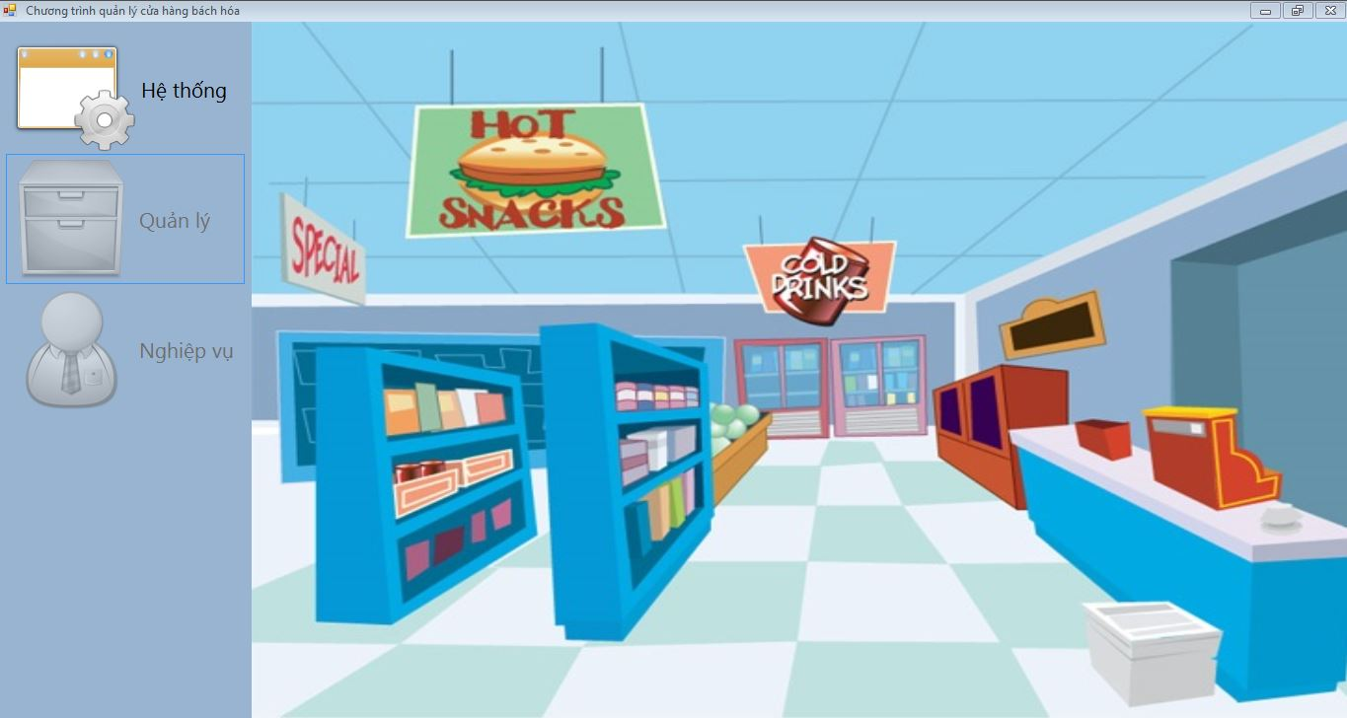

6.2. Hình ảnh giao diện
- Giao diện đăng nhập hệ thống:
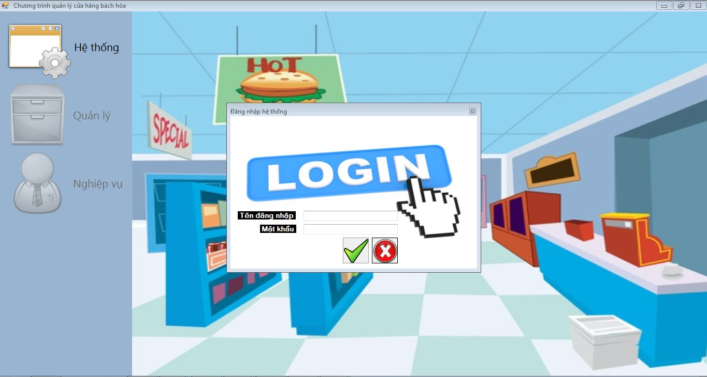
Nhập username và password:
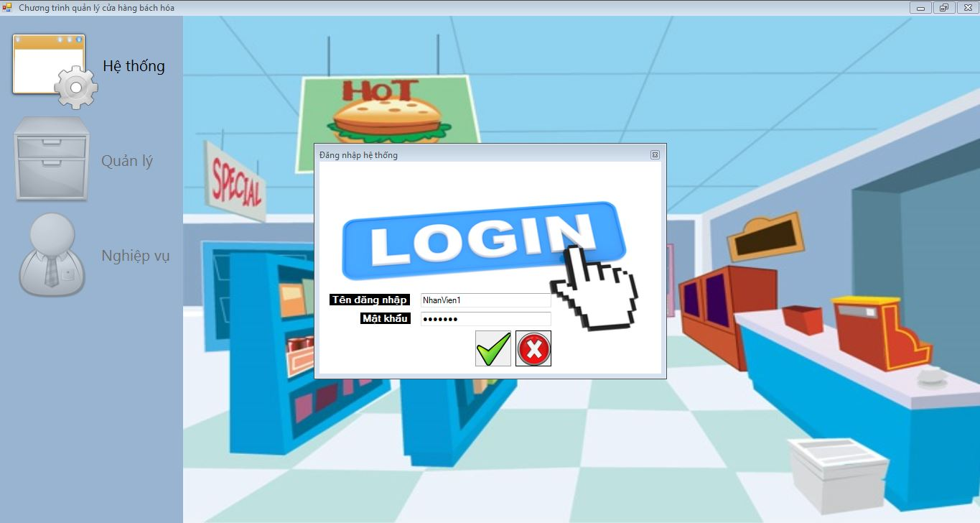
Đăng nhập thành công
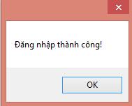

- Thay đổi mật khẩu
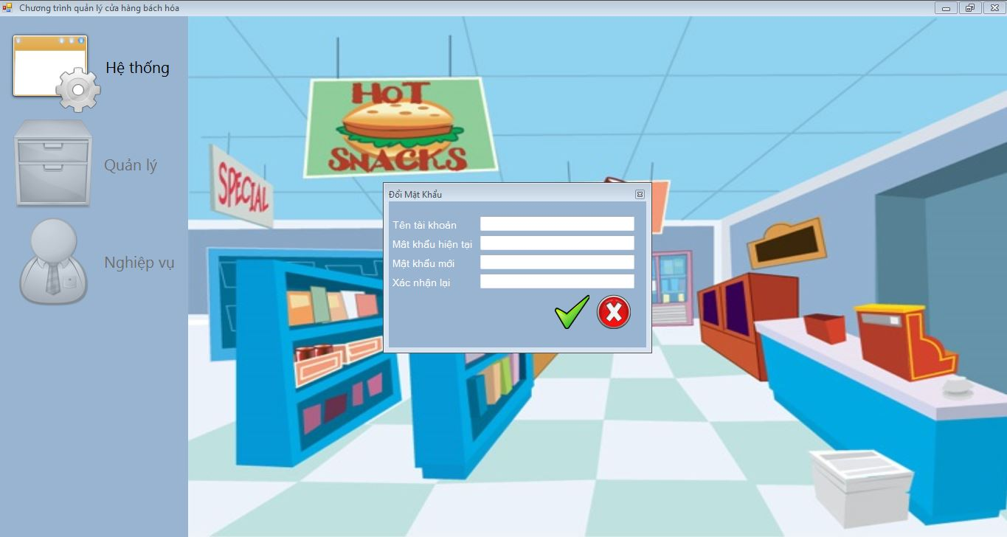

- Giao diện quản lý nhà cung cấp
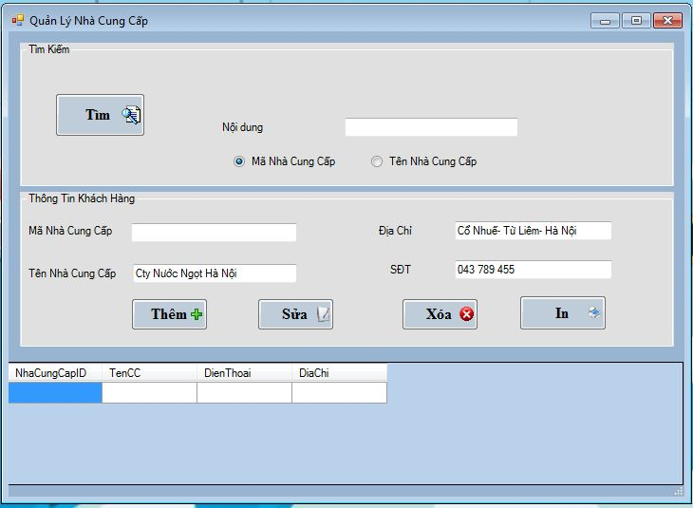
- Giao diện hàng hóa
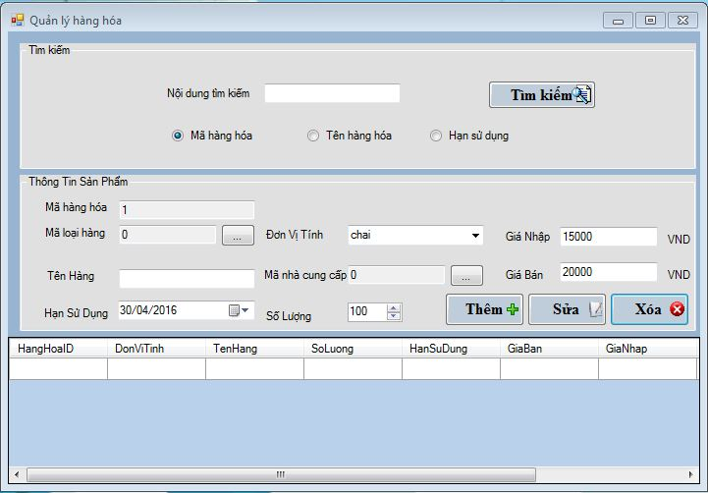
- Giao diện loại hàng
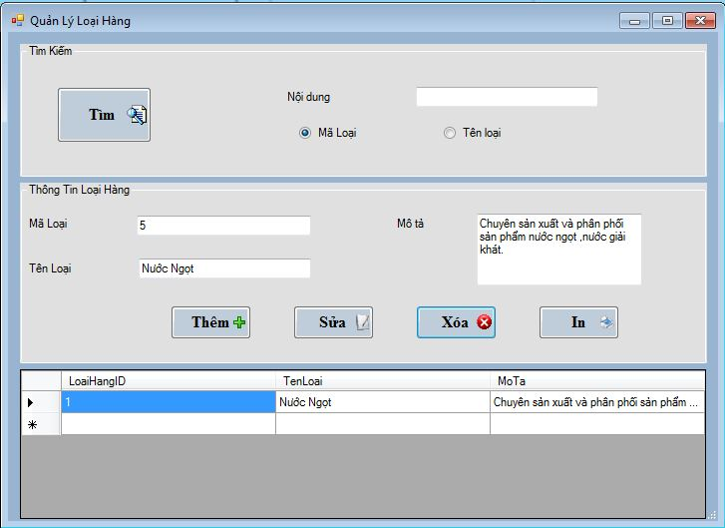
- Giao diện khách hàng
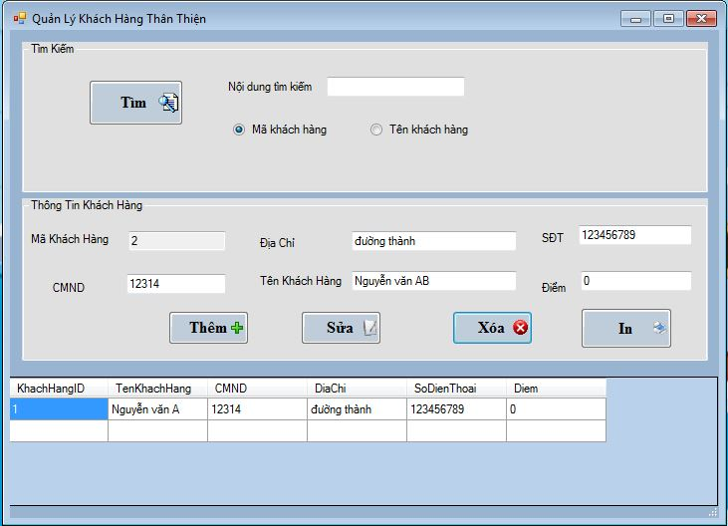
- Giao diện Lương
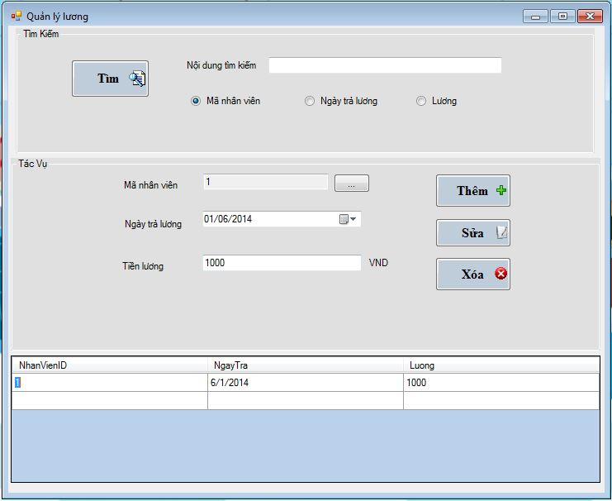
- Giao diện phiếu nhập
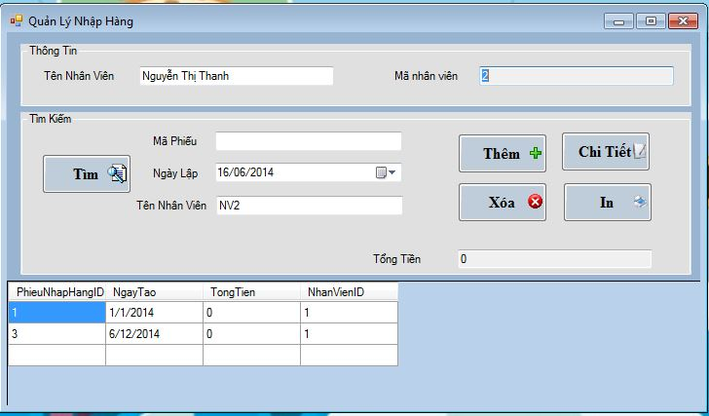
- Giao diện phiếu xuất
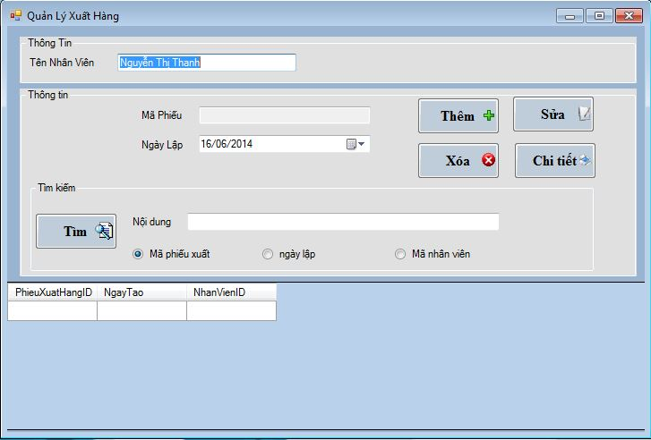
- Giao diện lập hóa đơn
